宝德自强·AI训练集群基础单元

PRA100 POD 产品规格书
宝德计算机系统股份有限公司
形态 | 47U机柜
CPU | 32*鲲鹏920
CPU内存 | ·最多256个DDR4内存插槽,支持RDIMM  ·单根内存条容量支持32 GB/64 GB
Al处理器 | 64*昇腾910
HBMA | 2048 GB
算力 | 14.14PFLOPS@FP16~20.40PFLOPS@FP16
Al算力扩展 | 最大可扩展至1 EFLOPS FP16
本地存储 | 最大支持80*2.5英寸硬盘
RAID支持 | 支持RAID 0/1
供电 | -交流:6路3+3，电源:380v/32A  -直流:4路2+2，电源:380V/32A
功耗 | 最大功耗46 kw
散热方式 | 液冷
温度 | ·工作温度:5C~ 40°℃  (符合ASHRAE Class A2/A3/A4)
结构尺寸(HW*D) | 机柜尺寸：2250mm×600mm×1500mm  机柜带包装运输尺寸：2410mm×980mm×1455mm（机柜运输状态，不包含造型门，风液换热器）
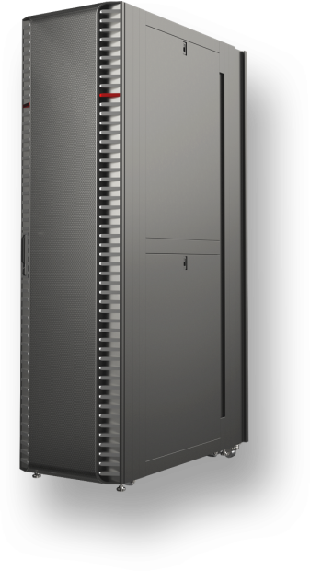
PRA100 POD
产品规格
超强AI算力
- 47U 高度提供最高20.40 PFLOPS FP16超强AI算力
更优AI能效
- 提供20.40 PFLOPS/43 kW超高能效比
最佳AI拓展
- 支持机柜单元扩展，最大可拓展至4096颗昇腾910芯片集群，总算力达1 EFLOPS FP16
PRA100 POD是宝德基于华为昇腾910 +华为鲲鹏920 处理器的AI训练集群基础单元，具有超强AI算力、更优AI能效、最佳AI拓展等特点。该基础单元广泛应用于深度学习模型开发和训练，适用于智慧城市、智慧医疗、天文探索、石油勘探等需要大AI算力的领域。
天文探索
智慧医疗
石油勘探
智慧城市
模型训练
HPC

